Autor: | NEW WORK
Adresa: | náměstí Míru, Zlín, Česká republika
Investor: | Jiří Pavlica
Realizace: | 2002-04

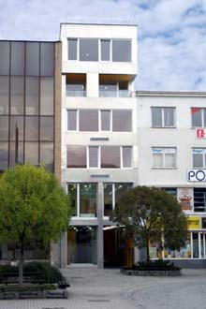
Architektura
Takzvané "staré" náměstí neboli náměstí Míru ve Zlíně je prostor problematický. Domy, které jej obklopují, jsou vzhledem k jeho rozměru podivně disproporční. Vše je rozpačité, jakousi starší historii připomínají pouze dva domy, radnice neví, do které doby chce patřit, a moderní stavby působí vzhledem k ostatní zlínské architektuře mdle a nezajímavě. Jakoby se jejich autoři, jinak skvělí architekti, báli.
Zlíňané mají toto prostranství v naprosté většině rádi především z obskurních romanticko-sentimentálních důvodů, protože alespoň pocitově odkazuje ke schématu historického města, které se jinak v celém Zlíně neuplatňuje. Na místě proluky, na které byl polyfunkční dům realizován, stávala secesní stavba hotelu Balkán (kdysi významný bod ve zlínské síti kulturních vztahů), jež musela ustoupit výstavbě pošty dokončené v 80. letech 20. století. Původní parcela byla díky tomu zúžena na cca 6,3m a celou její délkou (60 m) byl protažen kolektor o profilu 2,2m.
Autoři připravovali projekt postupně pro dva stavebníky. Poprvé v roce 1997 a podruhé v roce 2003. Aby nebylo komplikací málo, městské úřady si vymínily, aby novostavba umožňovala i nadále pěší propojení z náměstí Míru do ulice Zarámí a aby požární schodiště mohlo v případě ohrožení sloužit i sousednímu domu.
Probíhající kolektor si vyžádal založení stavby na roštu, který je vykonzolovaný ve dvou řadách vrtanými pilotami. Zahájení stavby před zimním obdobím si vyžádalo další změny: bylo nutné upustit od betono- vého zdiva ve štítových stěnách, upravit konstrukci, podepřít konzolu a hlavně vyřešit opláštění, o kterém bylo do té doby uvažováno jako o plášti omítaném.
Byla to asi ona shoda nepředvídaných situací a neobvyklé množství požadavků, co přivedlo na roh zlínského náměstí robota. Jako by přišel z výroby, která udělala Zlín Zlínem, a jako směrovka namířil z "náměstí" mezi tovární budovy, kde by asi mělo město hledat své nové opravdové centrum a těžiště.
Popis stavby
Stavba je rozdělena na dva objekty, SO01 - šestipodlažní poly- funkční objekt se střešní nástavbou a pochůzí terasou (vymezený plochou a hranicemi stavební parcely při ústí na náměstí Míru) a SO02 - dvoupodlažní objekt samostatných prodejen, zcela oddělený od provozu polyfunkčního domu (objekt vymezuje ústí pasáže polyfunkčního domu k ulici Zarámí). Oba objekty. i když spolu nejsou stavebně spojeny, tvoří jeden provozní a kompoziční celek.
Konstrukce
SOO1 - Polyfunkční dům
1. NP je koncipováno jako pasáž se vstupy do dvou samostatných mezonetových prodejen (1.NP a 2.NP) a vstupem do vyšších podlaží objektu, kam byly umístěny dvě kanceláře o výměře 136 m2 (3.NP a 4.NP) a dva byty. Byt v 5. NP je 3+kk o výměře 138 m2 s malou terasou, byt
v 6. NP je mezonetový 3+kk s velkou střešní terasou v 7. NP.
Nosná konstrukce domu je navržena jako ocelový rámový skelet založený na pilotách. Výplň mezi sloupy je z pórobetonových tvárnic a z vnější strany je zateplena 50mm vrstvou minerální vlny. Železobetonová výtahová šachta slouží jako ztužující prvek. Stropní deska jednotlivých podlaží je navržena jako spřažená deska z VSŽ-plechů a karisítě s následným nadbetonováním. Podhled v celém objektu je navržen z protipožárních desek Knauf. Střešní konstrukce je navržena jako jednoplášťová obrácená střecha. Přitížení tepelné izolace je řešeno betonovými dlaždicemi osazenými do štěrkového lože. Obvodový plášť byl navržen z profilovaného hliníkového plechu a je osazen na dřevěném roštu.
SO02 - Samostatné prodejny
Objekt je dvoupodlažní, je rozdělen do dvou částí. Horní, bližší polyfunkčnímu domu, ve které je umístěna přízemní prodejna se zázemím a technickými prostorami ve 2.NP, a dvoupodlažní prodejna (cukrárna), která je orientována do ulice Zarámí. Nosná konstrukce domu je navržena z tradiční zděné technologie z pórobetonových tvárnic Ytong stejně jako vnitřní stěny a příčky. Střecha je plochá, navržená jako jednoplášťová inverzní.
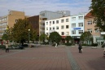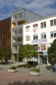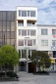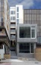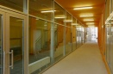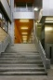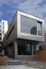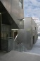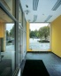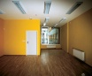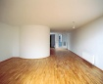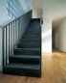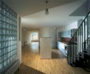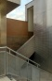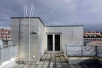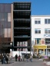

Zdroj: autorská zpráva, archiweb.cz
Vložil: Jan Kratochvíl, 15.08.05

